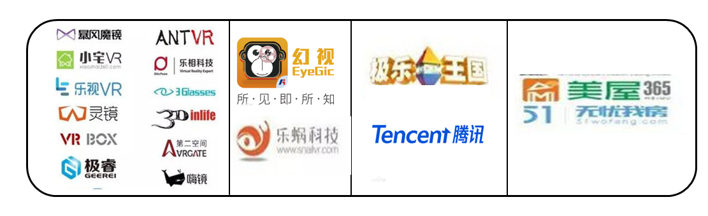国内VR现状

家装

社交平台

视频娱乐

硬件厂商

应用层

3D建模

基于位置

体感设备

应用商店



基础

头戴式显示器

输入

工具平台

KAT——KAT WALK是一款虚拟现实全向行动平台，亦称虚拟现实跑步机。它打破了虚拟和现实的空间限制，通过搭配包括Oculus Rift在内的虚拟现实头戴显示器使用，可以让使用者在现实极小的空间即可实现在虚拟世界中360°无限的行动。

诺亦腾——动作捕捉领域公司，研究领域涉及传感器、模态识别、运动科学、有限元分析、生物力学以及虚拟现实等，成立于2012年。

Dexmo——一款可捕捉手部动作并提供力反馈的机械外骨骼设备。在机器人控制和虚拟现实领域，Dexmo提供了一种人机交互的新方式。

极乐王国——于2015年4月24日正式上线，是国内第一款正式上线营运的VR社交平台。

Pico——小鸟看看旗下品牌，建立于2015年，是一家专注于虚拟现实的科技公司，致力于虚拟现实软硬件研发、虚拟现实内容及应用打造。